Дизайн А/Б-теста

Контекст
Продукт: Каталог автомобилей (Авито Авто)
Продуктовая гипотеза (проблема): Покупатели не всегда доверяют отчетам Автотеки, потому что там встречаются ошибки - например, якобы скрученный пробег или ДТП, которого не было. Т.е. с машиной может быть все ок, но по отчету Автотеки это не так. Из-за этого страдают обе стороны: покупатели отказываются от сделки или стараются сбить цену, а продавцы злятся и негативят в сторону Авито, поскольку такие ошибки влияют на восприятие авто покупателями и удлиняют цикл продажи

Продуктовая инициатива (решение проблемы): мы можем повысить прозрачность отчетов Автотеки (например, за счет возможности верификации данных документами от продавцов или добавлением кнопки «пожаловаться на ошибку в отчете»). После этого добавим бейдж “Автотека подтверждена” или “Документы верифицированы” на объявления, где продавец загрузил документы, подтверждающие данные отчета. Это должно повысить доверие, вырастить конверсию в просмотр, контакт и сделку

Цель эксперимента: проверить, насколько добавление бейджей в карточки объявлений повысит конверсии в контакт и сделку

Дизайн эксперимента

Формулирование гипотез
H₀: Добавление бейджа не влияет на конверсию в контакт или сделку
H₁: Добавление бейджа увеличивает конверсию в контакт (и впоследствии - в сделку) у по сравнению с объявлениями без бейджа
(если конкретизировать гипотезу, то можем задать целевое значение - +3% CR в контакт по сравнению с объявлениями без бейджа)
- Описание плана эксперимента
Группы эксперимента
- Группа А (control): объявления без дополнительного бейджа
- Группа В1 (treatment): объявления с бейджем “Автотека подтверждена”
- Группа В2 (treatment): объявления с бейджем “Документы верифицированы”
(протестируем, какая из формулировок лучше работает, и есть ли вообще эффект от добавления бейджей на объявления)
Целевая аудитория
- Пользователи, которые просматривают объявления о продаже авто от частных продавцов из каталога автомобилей (выдачу в рекомендациях пока не берем)
- Платформы: веб / мобилки (ios / android)

Распределение трафика между группами
- Разделение на группы происходит случайным образом.
Рандомизацию делаем по user id
- Распределение будет делаться равномерно, примерно по 33% в каждую группу. Таким образом мы сможем сгладить возможные колебания, а также снизить вероятность ошибки, которая может возникнуть при неравномерных группах
- Дополнительно до запуска можно сделать А/А тест, чтобы убедиться в однородности групп
- Чтобы избежать пересечений в группах, мы можем закрепить каждого пользователя в “своей группе” с помощью техники хеширования с солью (она защитит от случайных повторов)
Какие команды / люди будут задействованы
- Аналитик: он поможет с дизайном и проведением эксперимента, а также с анализом полученных результатов
- Дизайнер: разработает визуал бейджа
- Разработчики: помогут с технической реализацией фичи (добавлением бейджа в объявления)
- QA: протестируют корректное отображение бейджа
- Дата - инженеры (?): обеспечат поступление корректных данных аналитику и продакту
Базовый Гант по реализации теста
- Формулируем гипотезу, дизайним эксперимент (1 неделя)
- Готовим тз дизайнеру на разработку макета бейджа (1 неделя)
- Создаем фичу (с помощью кода / дизайна) - 2 недели (?)
- Тестируем фичу, фиксим баги (если актуально) - в пределах 1 недели
- Запускаем тест - после тестирования, 1 день (?)
- Собираем данные, анализируем результаты, принимаем решение по следующим шагам + презентуем результаты (если актуально) - ждем срок окончания теста (например, 1-3 недели) и 1-2 недели анализируем, оформляем выводы и презентуем

3. Расчёт MDE (Minimum Detectable Effect)
Что понадобится для расчета:

- Средняя конверсия в контакт: 16% (взяла из Transport (total), поделила clicks на views)
- Дисперсия: 9% (значение взяла самостоятельно - предположим, что цифра основана на исторических данных; также предположим, что в группах она одинаковая)
- На какую ошибку 1-го рода согласны: 5%
- На какую ошибку 2-го рода согласны: 20%
- Мощность теста: 80%
- Сколько дней готовы держать A/B тест: до 21 дня (рассмотрела сценарии 7/14/21 дней, чтобы сравнить разные сценарии между собой; если предполагаемый трафик реалистичен, то мб нам хватит и меньшего количества дней для проверки гипотезы)
- Сколько у нас пользователей в день: 10000 (3333 пользователя на группу)

Для расчета использовала эти формулы из лекции:
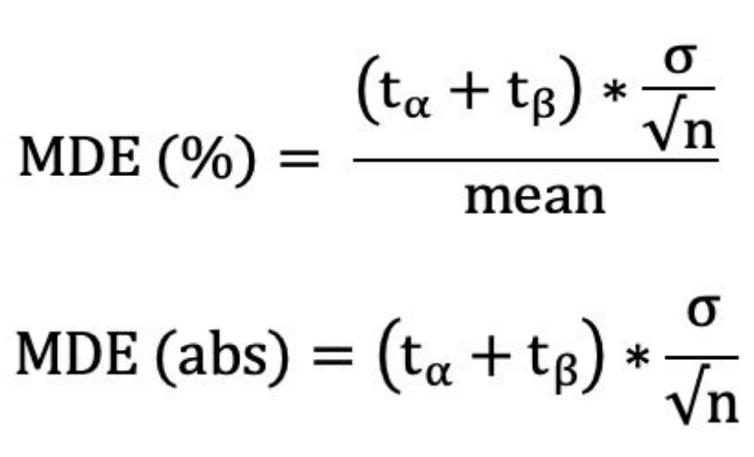
Значения для формулы:
- σ = 0,3 (поскольку дисперсия = 0,09, а нужен корень)
- t_α = 1.96, t_β = 0.84 (их сумма = 2,8)
- mean = 0,16 (наша средняя конверсия)
- n = число пользователей на группу (у нас 3333 в день, далее считаем в зависимости от длительности, умножаем на количество дней)

Теперь рассчитаем MDE для каждого случая:

Длительность теста в днях | Выборка (n) на группу | MDE (abs) | MDE (%)
7 дней | 23331 | 0,005 | 3,4%
14 дней | 46662 | 0,004 | 2,4%
21 день | 69993 | 0,003 | 2,1%

Как делались расчеты:
- MDE (abs) = 2,8 * (0,3 / √n)
- MDE (%) = 2,8 * (0,3 / √n) / 0,16 * 100%
(значения в таблице считала с помощью калькулятора)

Какие параметры наиболее сильно повлияли на MDE:
- Размер выборки (обратно пропорционален MDE)
- Длительность теста (при увеличении длительности MDE снижается)
- Дисперсия метрики (чем больше шум, тем выше MDE)
- Ошибки 1 и 2 рода (обратное влияние на MDE)

4. Описание возможных рисков и следующие шаги

Риск | Почему плохо | Как минимизировать
Пользователь попадет в несколько групп одновременно | Эффект теста будет смазанным, если пользователь увидит несколько версий интерфейса карточки | Привязка к user id должна помочь; нужно сделать так, чтобы id был стабильным, и показ интерфейса не зависел от сессии или девайса
Пользователи неравномерно распределены по группам (например, из-за косячного алгоритма сплитования) | Нарушится репрезентативность, и полученным выводам нельзя будет доверять на 100% | Рандомизация по user id и хеширование с солью должны помочь избежать эту проблему
Возникнет техническая ошибка при запуске теста или в процессе проведения (например, неправильно отобразится бейдж на карточке, или данные не будут логироваться должным образом) | Метрики будут искажены, результатам теста нельзя будет доверять | На начальной стадии следует убедиться, что все работает корректно (и потом не подглядывать :)
Недостаточно трафика или длительности эксперимента | Не хватит мощности, и повысим вероятность серого теста | Корректно рассчитать MDE и длительность теста; если не наберется нужный трафик, то тест можно приостановить
Сезонность или иные внешние факторы (акции, праздники и тд) | Будет сложно выделить эффект бейджей из общего поля интервенций | Не запускать тесты в периоды праздников или черной пятницы :) чтобы не было сильных колебаний метрик из-за внешних факторов

Что делать, если тест покажет серый результат?

Разбираемся в причинах серого теста:
- Для начала убеждаемся в том, что у нас нет технических ошибок / проблем на уровне дизайна теста / разделении на группы
Если ошибок нет, то переходим к следующим причинам:
- Если нам не хватает статистической мощности теста, размера выборки, то мы можем либо принять решение о продлении теста, либо увеличить долю трафика, чтобы нам хватало выборки
- Если у нас низкий эффект от изменений, то нам следует скорректировать гипотезу (вполне может быть такое, что добавление бейджей не влечет за собой никаких изменений) или посмотреть по сегментам: вдруг эффект есть только для одного из них

